
TRABAJO PRACTICO DE EDUCACION FISICA
. Presentar el siguiente trabajo impreso y en carpeta
. Fecha de presentación 15-6-2022
. Caratula:
Título: Trabajo practico de Educación Física
Colegio:
Tema: Handball
Nombre y apellido:
Curso: División:
Trimestre:
Profesor/a:
Año:
Lea el reglamento de handball y Responda el Siguiente Cuestionario
1_Dibuje y marque las medidas de la cancha
2_ ¿Cuantos cambios se puede realizar durante un partido?
3_ ¿Cuándo se considera una falta antideportiva?
4_ ¿Cuánto dura un partido?
5_ ¿El arquero puede tomar la pelota cuando está fuera de la zona del área?
6_ ¿Cuándo se considera penal?
7_ ¿Cuantos pasos puedo realizar con la pelota en la mano?
8_Explique brevemente la regla 17: Sanciones Disciplinarias (seleccione las que
considere más importantes)
9_ ¿cuántos jugadores integran un equipo de handball?
10_ ¿Qué cosas permite el arquero y que lo diferencia del resto de los jugadores?
11_ ¿Que jugador tiene permitido dirigirse verbalmente al árbitro para realizar algún reclamo?
12_Nombrar las Funciones que cumplen cada jugador (busque información)
13_ ¿cuántas tarjetas utiliza el árbitro? Explique cada una de ellas
14_ ¿cómo se realiza el lanzamiento de los 7m?
15_Explique el saque de banda
16_Nombre y explique los fundamentos del Handball. (Busque información)
17_Explique las gesto formas del árbitro ( busque información e imagen de cada gesto forma)

Rta:

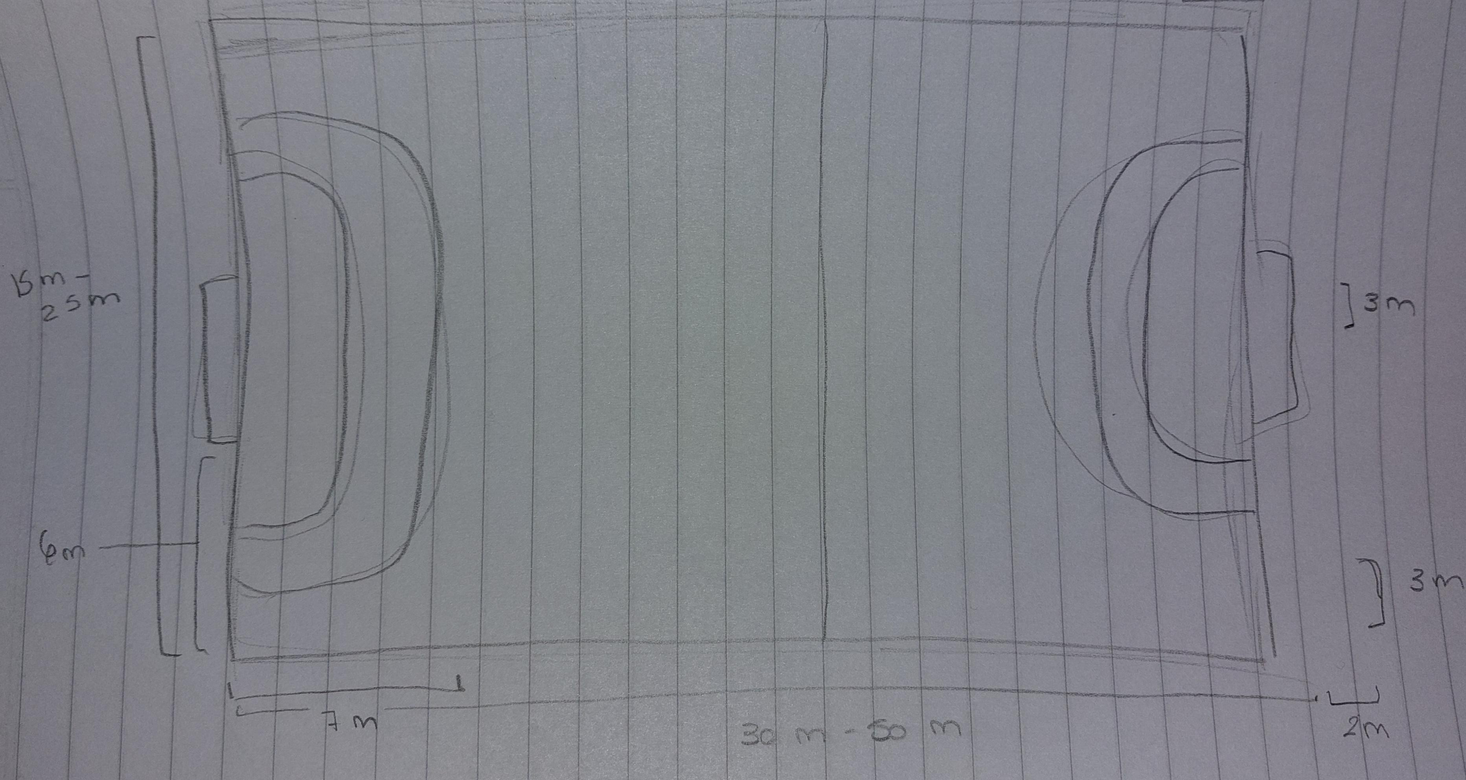
- En la zona de cambio no se admite más que a los reservas, jugadores excluidos y 4 oficiales. (fig. 3). Los oficiales deben inscribirse en el acta de partido y no pueden ser sustituidos durante el mismo. Uno (1) de ellos se designará como responsable de equipo. este es el único que está autorizado a dirigirse al anotador-cronometrador y, llegado el caso, a los árbitros (ver, no obstante, Comentario 2, Tiempo muerto de equipo).
- Se consideran faltas antideportivas las manifestaciones físicas o expresiones verbales contrarias al espíritu deportivo del juego.
- Para equipos masculinos y femeninos de más de 18 años, la duración del partido es de dos tiempos de 30 minutos con 10 minutos de descanso. La duración del partido para equipos de edades inferiores a 16 añoses de 2x25 minutos si tienen de 16 a 12 años y de 2x20 minutos de 8 a 12 años, en ambos casos con un descanso de 10 minutos. Para “minis” (jugadores menores de 8 años), la duración del partido es de 2x10 ó 2x15 minutos, con un descanso de 10 minutos
- No puede solo puede tocar el balon cuando esta en su area
- se cobra cuando el integrante de uno de los equipos ha cometido una falta, éste se cobra desde 7 metros de la linea de cobre, y no se puede pisar la raya ni mover el pie hasta que el arbitro toque el silbato.
- Maximo de 3 pasos
- Cada infracción que se haga en el juego se le cobra una amonestacion y todas son importantes mas la A y la C
- Un equipo se compone de 12 jugadores, los cuales deben inscribirse en el acta de partido. Cada equipo debe jugar obligatoriamente con un portero. En el terreno de juego y al mismo tiempo sólo debe haber un máximo de 7 jugadores (6 jugadores de campo y 1 portero). Los demás jugadores son reserva. (Se permiten excepciones en mini-balonmano).
- Sobre el área de portería, tocar el balón con cualquier parte del cuerpo siempre que lo haga con intención defensiva. Sobre el área de portería, desplazarse con el balón sin restricción alguna. Abandonar el área de portería sin estar en posesión del balón y tomar parte en el juego. Entonces queda sometido a las mismas reglas que rigen para los jugadores de campo. Se considera que el portero se encuentra fuera del área de portería, desde el momento que cualquier parte de su cuerpo toca el terreno de juego. Abandonar el área de portería, en una acción defensiva con el balón, sin haberlo controlado y continuar jugándolo fuera de dicha área.
- El jugador elegido como oficial
- El portero es una ubicación fundamental en los equipos como pasa también el las posiciones futbol. La diferencia entre un portero corriente y uno excepcional puede hacer variar y mucho el número de goles encajados en un partido.
El central es el creador del juego de equipo en ataque y el más alejado de la portería rival sin contar al portero. Siempre está atento a los movimientos de sus compañeros repartiendo juego y reflejando sobre la pista todas las necesidades del entrenador
Los laterales izquierdo y derecho se suelen situar en ataque en la línea de 9 metros, siendo muy activos en todo el juego de pases del equipo, además de ser los mejores lanzadores del equipo a larga distancia. Mientras que en labores defensivas tienen la misión de tapar huecos e impedir el lanzamiento de los rivales. Sus condiciones físicas difieren en mucho con los laterales de fútbol, ya que en balonmano son más lentos y suelen ser habitualmente altos y corpulentos.
Los extremos izquierdo y derecho suelen ser los pesos ligeros de los equipos.
pivote es el jugador más corpulento y que se sitúa más cerca del portero contrario, centrado y en línea de 6m. Se suele aprovechar de su gran volumen para hacerse un hueco entre la defensa contraria.

- .
- Cuando se ordena un lanzamiento de 7 metros, los árbitros deben detener el tiempo de juego (time-out 2:4 y Comentario 1). 14:3. El lanzamiento de 7 metros tiene que ser efectuado directamente hacia la portería y dentro de los tres segundos siguientes al toque de silbato del árbitro central (13:1 m). 14:4. Cuando se ejecuta un lanzamiento de 7 m. el jugador que lanza no debe tocar ni franquear la línea de 7 m. antes de que el balón haya salido de su mano (13:1 m). 14:5. Después de un lanzamiento de 7 m. el balón sólo podrá jugarse de nuevo después de que haya tocado de nuevo al portero o a la portería (13:1 m). 14:6. Cuando se ejecuta un lanzamiento de 7 m. únicamente el lanzador puede permanecer entre las líneas de área de portería y de golpe franco.
- El saque de banda se ordena cuando el balón ha franqueado totalmente la línea de banda o cuando el balón ha tocado en última instancia a un jugador del equipo defensor, traspasando la línea exterior de portería. (Ver sin embargo 7:10). 11:2. Corresponde ejecutar el saque de banda al equipo cuyos jugadores no han tocado en último lugar el balón antes de sobrepasar la línea de banda o la línea exterior de portería. No es necesario toque de silbato.
saque de banda se ejecuta desde el lugar donde el balón rebasó la línea de banda, o al final de la línea de banda del lado de la portería donde el balón rebasó la línea exterior de portería. 11:4. El jugador que ejecuta el saque de banda debe mantener un pie encima de la línea de banda hasta que el balón haya salido de su mano.
- Pase o lanzamiento: se puede realizar en cualquier dirección y de cualquier manera.
recepción: se realiza cuando se recibe el balón proveniente de un pase y se realiza con las manos abiertas.
Bote: se realiza para avanzar en la cancha y se realiza golpeando el balón con la mano, no llevándolo
Defensa: se realiza levantando los brazos y evitando que el rival logré lanzarlo.
Ataque o tiro al arco: se da un salto hacia delante y siempre se debe llevar el balón arriba a la altura de la cabeza
